Графическое описание местоположения границ территориальной зоны административно-делового назначения ОДЗ-1
в границах муниципального образования «Парское сельское поселение Родниковского муниципального района Ивановской области»

ОПИСАНИЕ МЕСТОПОЛОЖЕНИЯ ГРАНИЦ
Зона административно-делового назначения ОДЗ-1
(наименование объекта, местоположение границ которого описано (далее – объект)

Раздел 1
Сведения об объекте
№  п/п | Характеристики объекта | Описание характеристик
1 | 2 | 3
1 | Местоположение объекта | Ивановская область,  Родниковский муниципальный район,  Парское сельское поселение
2 | Площадь объекта +/- величина погрешности определения площади  (P +/- Дельта P) | 3305 ± 201 кв.м
3 | Иные характеристики объекта | ОСНОВНЫЕ ВИДЫ РАЗРЕШЕННОГО ИСПОЛЬЗОВАНИЯ ЗЕМЕЛЬНЫХ УЧАСТКОВ  Социальное обслуживание, 3.2;  Дома социального обслуживания 3.2.1  Оказание социальной помощи населению 3.2.2  Оказание услуг связи 3.2.3  Общежития 3.2.4  Бытовое обслуживание, 3.3;  Здравоохранение, 3.4;  Образование и просвещение, 3.5;  Объекты культурно-досуговой деятельности 3.6.1;  Религиозное использование, 3.7;  Общественное управление, 3.8;  Обеспечение научной деятельности, 3.9;  Ветеринарное обслуживание, 3.10;  Деловое управление, 4.1;  Магазины, 4.4;  Банковская и страховая деятельность, 4.5;  Общественное питание, 4.6;  Гостиничное обслуживание, 4.7;  Коммунальное обслуживание, 3.1  УСЛОВНО РАЗРЕШЕННЫЕ ВИДЫ ИСПОЛЬЗОВАНИЯ ЗЕМЕЛЬНЫХ УЧАСТКОВ  Служебные гаражи, 4.9  Предельные максимальные размеры земельных участков:  – 30 кв. м.,  Для индивидуального жилищного строительства, 2.1  Предельные минимальные размеры земельных участков  - 500 кв. м;  Предельные максимальные размеры земельных участков  – 2500 кв. м.  Для ведения личного подсобного хозяйства (приусадебный земельный участок), 2.2,  Предельные минимальные размеры земельных участков  - 800 кв. м.  Предельные максимальные размеры земельных участков  - для ведения личного подсобного хозяйства – 10000 кв. м.

Раздел 2
Сведения о местоположении границ объекта
1. Система координат СК 1963 г.
2. Сведения о характерных точках границ объекта
Обозначение характерных точек границ | Координаты, м |  | Метод определения координат характерной точки | Средняя квадратическая погрешность положения характерной точки (Mt), м | Описание  обозначения точки на местности (при наличии)
 | Х | У
1 | 2 | 3 | 4 | 5 | 6
1 | 306502.68 | 259955.84 | Картометрический метод | 1.0 | -
2 | 306492.37 | 260001.07 | Картометрический метод | 1.0 | -
3 | 306469.15 | 259996.32 | Картометрический метод | 1.0 | -
4 | 306478.68 | 259951.57 | Картометрический метод | 1.0 | -
1 | 306502.68 | 259955.84 | Картометрический метод | 1.0 | -
- | - | - | - | - | -
5 | 305284.23 | 261773.88 | Картометрический метод | 1.0 | -
6 | 305297.29 | 261805.60 | Картометрический метод | 1.0 | -
7 | 305281.97 | 261811.91 | Картометрический метод | 1.0 | -
8 | 305268.91 | 261780.19 | Картометрический метод | 1.0 | -
5 | 305284.23 | 261773.88 | Картометрический метод | 1.0 | -
- | - | - | - | - | -
9 | 301470.18 | 270035.66 | Картометрический метод | 1.0 | -
10 | 301468.35 | 270048.80 | Картометрический метод | 1.0 | -
11 | 301460.88 | 270058.88 | Картометрический метод | 1.0 | -
12 | 301448.59 | 270067.81 | Картометрический метод | 1.0 | -
13 | 301442.70 | 270063.73 | Картометрический метод | 1.0 | -
14 | 301432.80 | 270059.16 | Картометрический метод | 1.0 | -
15 | 301433.69 | 270031.47 | Картометрический метод | 1.0 | -
9 | 301470.18 | 270035.66 | Картометрический метод | 1.0 | -
- | - | - | - | - | -
16 | 312298.18 | 263785.93 | Картометрический метод | 1.0 | -
17 | 312275.14 | 263792.63 | Картометрический метод | 1.0 | -
18 | 312266.90 | 263769.28 | Картометрический метод | 1.0 | -
19 | 312269.98 | 263768.26 | Картометрический метод | 1.0 | -
20 | 312284.40 | 263763.55 | Картометрический метод | 1.0 | -
21 | 312292.16 | 263760.97 | Картометрический метод | 1.0 | -
22 | 312295.94 | 263775.12 | Картометрический метод | 1.0 | -
16 | 312298.18 | 263785.93 | Картометрический метод | 1.0 | -

Раздел 3
Сведения о местоположении измененных (уточненных) границ объекта
1. Система координат
2. Сведения о характерных точках границ объекта
Обозначение характерных точек границ | Существующие координаты, м |  |  | Измененные (уточненные) координаты, м |  | Метод определения координат характерной точки |  |  | Средняя квадратическая погрешность положения характерной точки (Mt), м |  | Описание обозначения точки на местности (при наличии)
 | X | Y |  | X | Y
1 | 2 | 3 |  | 4 | 5 |  | 6 |  | 7 | 8
- | - | - |  | - | - |  | - |  | - | -

Раздел 4
План границ объекта
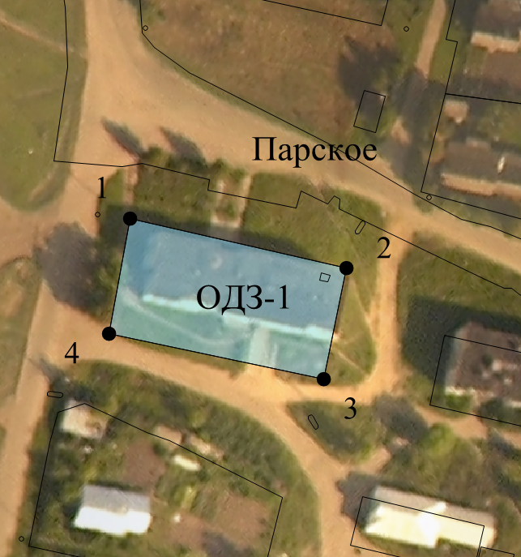

Масштаб 1 : 2000
Используемые условные знаки и обозначения:
 | - граница территориальной зоны
__________ | - границы земельных участков, учтенных в ЕГРН
1, 2, 3… | - обозначение характерной точки границы территориальной зоны
 | - граница населенного пункта
Подпись ___________________________________ Дата «26» октября 2020
Место для оттиска печати лица, составившего описание местоположения границ объекта

Раздел 4
План границ объекта
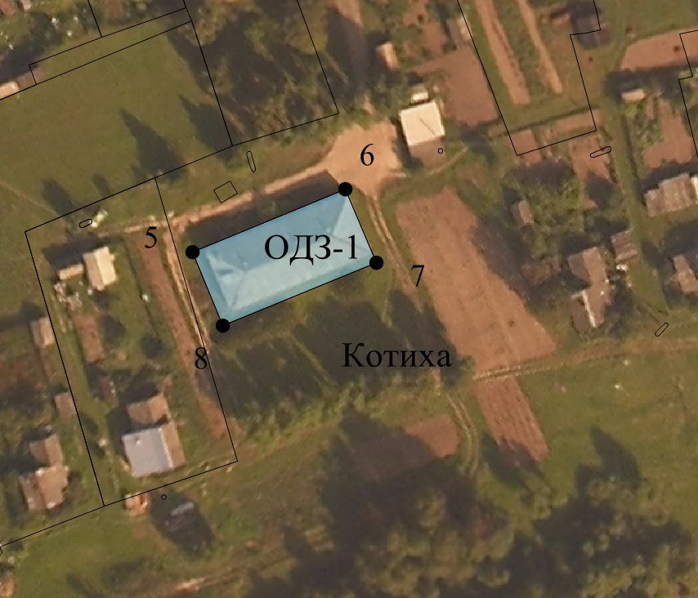

Масштаб 1 : 1000
Используемые условные знаки и обозначения:
 | - граница территориальной зоны
__________ | - границы земельных участков, учтенных в ЕГРН
1, 2, 3… | - обозначение характерной точки границы территориальной зоны
 | - граница населенного пункта
Подпись ___________________________________ Дата «26» октября 2020
Место для оттиска печати лица, составившего описание местоположения границ объекта

Раздел 4
План границ объекта
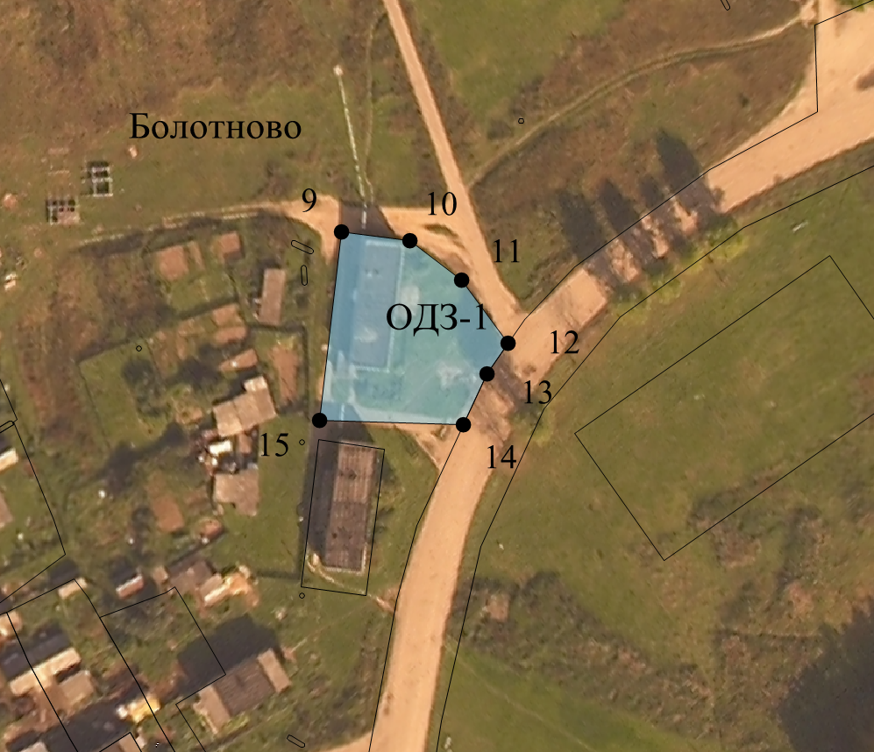

Масштаб 1 : 2000
Используемые условные знаки и обозначения:
 | - граница территориальной зоны
__________ | - границы земельных участков, учтенных в ЕГРН
1, 2, 3… | - обозначение характерной точки границы территориальной зоны
 | - граница населенного пункта
Подпись ___________________________________ Дата «26» октября 2020
Место для оттиска печати лица, составившего описание местоположения границ объекта

Раздел 4
План границ объекта
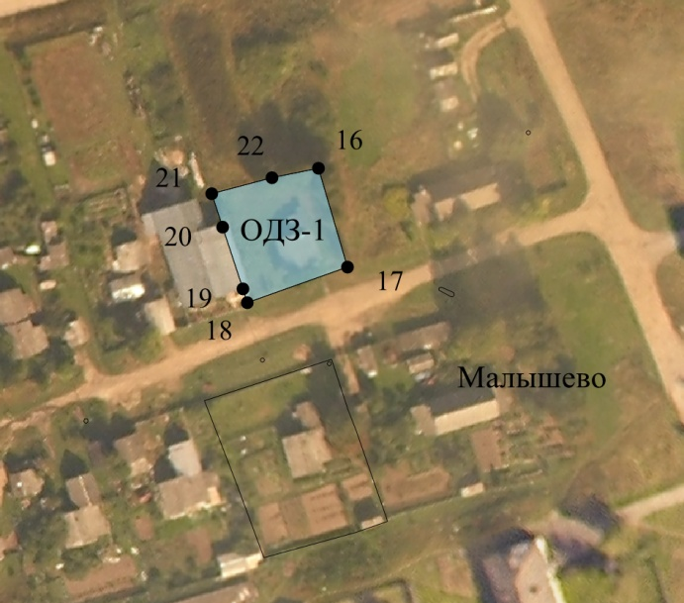

Масштаб 1 : 2000
Используемые условные знаки и обозначения:
 | - граница территориальной зоны
__________ | - границы земельных участков, учтенных в ЕГРН
1, 2, 3… | - обозначение характерной точки границы территориальной зоны
 | - граница населенного пункта
Подпись ___________________________________ Дата «26» октября 2020
Место для оттиска печати лица, составившего описание местоположения границ объекта

Текстовое описание местоположения границ территориальной зоны административно-делового назначения ОДЗ-1 в границах муниципального образования «Парское сельское поселение Родниковского муниципального района Ивановской области»
Прохождение границы |  | Описание прохождения границы
от точки | до точки
1 | 2 | 3
1 | 2 | -
2 | 3 | -
3 | 4 | -
4 | 1 | -
- | - | -
5 | 6 | -
6 | 7 | -
7 | 8 | -
8 | 5 | -
- | - | -
9 | 10 | -
10 | 11 | -
11 | 12 | -
12 | 13 | -
13 | 14 | -
14 | 15 | -
15 | 9 | -
- | - | -
16 | 17 | -
17 | 18 | -
18 | 19 | -
19 | 20 | -
20 | 21 | -
21 | 22 | -
22 | 16 | -

